    - Une boîte parallélépipédique de-base carrée (côté b == OB), de-hauteur h == OD, et de-masse m, repose sur le sol horizontal, où le coefficient-de-frottement est f.
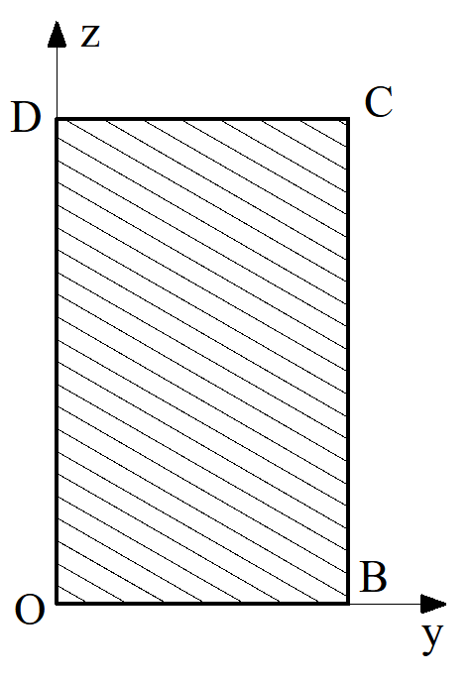Fig∙0
      - [3] Définir le coefficient-de-frottement.
      - [8] Exprimer la force horizontale F qu'il faut exercer à la hauteur z au-dessus du sol (entre O et D) pour faire glisser la boîte. Schématiser les forces subies par la boîte avant-que le glissement commence, en indiquant le point d'application de chaque force.
      - [4] Calculer F pour b = 6 dm, h = 12 dm, m = 80 y, f = 0.3.
      - [8] Quoi peut arriver si z est trop grand? Calculer la valeur maximale permise z_{max}, si
:0.
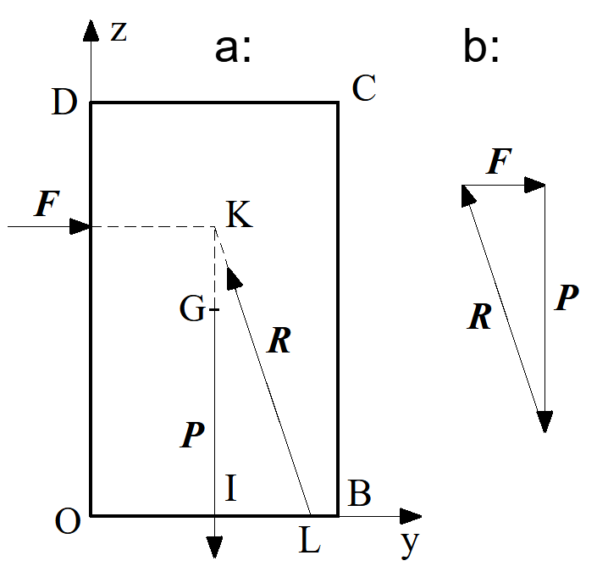Fig∙10

